**HƯỚNG DẪN THỰC HIỆN LAB ROUTING**

**Bước 1: Setup các thiết bị**

1. Đặt các router, switch, PC cần thiết.
2. Với router cần nối dây đỏ (se) thì thêm modul NM-4AS
3. Với router cần nhiều hơn 2 interface thì thêm modul NM-2FE2W
4. Sử dụng loại dây tương ứng để nối các thiết bị

**Bước 2: Đặt địa chỉ mạng, địa chỉ IP**

1. Đánh số mạng (Cần đánh giống trong bài mẫu vì đoạn routing tại router trung tâm cần gộp mạng)
2. Set IP và default-gateway cho các PC. VD: một máy tính nằm trong vùng mạng có 2 đầu là 2 router (IP khác nhau). Thì default-gateway của nó là 1 trong 2 IP, cái nào cũng được. Tuy nhiên nên chọn IP của router gần với trung tâm của topology để việc tìm đường được tối ưu hơn. Ví dụ PC2 có default-gateway là của router3

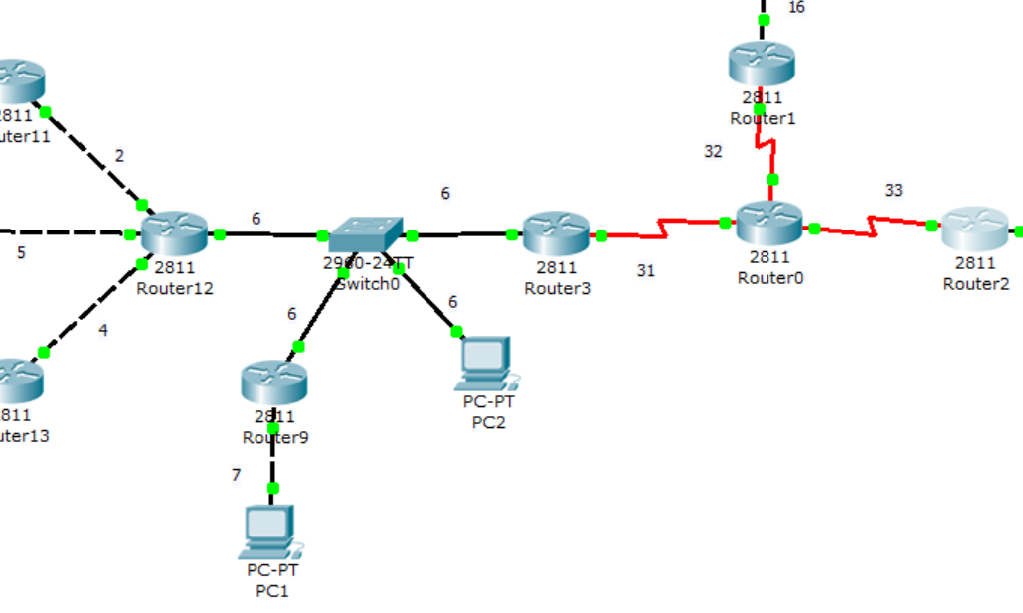

1. Set IP cho các interface của router. Sử dụng câu lệnh cũ:

conf t

int fa0/0

ip address 192.168.0.1 255.255.255.0

no shut

1. Set IP và default gateway cho switch:

int vlan 1

ip address 192.168.0.10 255.255.255.0

ip default-gateway 192.168.0.1

no shut

**Bước 3: Config static route (Dành cho nhánh bên trên)**

1. Với mỗi router phải tự thêm đường đến một mạng bằng câu lệnh:

ip route 192.168.3.0 255.255.255.0 192.168.12.1

trong đó: tham số đầu tiên là địa chỉ mạng (điểm đến); tham số thứ hai là mask (tương ứng với mạng /24); tham số thứ 3 là next hop (địa chỉ IP tiếp theo, ngay sau router hiện tại để đến mạng đích)

1. Ngoài các mạng nằm trong nhánh bên trên, phải thêm route đến các mạng còn lại không được liệt kê. Sử dụng câu lệnh

ip route 0.0.0.0 0.0.0.0 192.168.16.1

mục đích của câu lệnh là nếu địa chỉ mạng cần đến ko nằm trong bảng, thì nó sẽ được gửi về hướng 192.168.16.1 (đây là next hop và cần thay thế bằng next hop tương ứng với mỗi router)

1. Đặc biệt là router trung tâm, địa chỉ mạng được gộp lại thành 3 nhóm =>/21 nên mask trong câu lệnh sẽ bằng 255.255.248.0

**Bước 4: RIP**

Với mỗi router trong nhánh RIP:

conf t

router rip

version 2

network 192.168.7.0

network … (thêm tất cả các mạng nối trực tiếp với router đó)

exit

exit

copy running-config startup-config (sau đó Enter)

conf t

ip route 0.0.0.0 0.0.0.0 192.168.12.1

* Các mạng không được cập nhật trong bảng bởi RIP thì sẽ đi về next hop này. Next hop của mỗi router là khác nhau

**Bước 5: OSPF**

Với mỗi router trong nhánh OSPF

conf t

router ospf 1 (1 là ID của process nhưng k quan trọng, ghi là 1 với mọi router)

network 192.168.1.0 0.0.0.255 area 0 (các tham số lần lượt là địa chỉ mạng, mask, và area, ở đây là area 0 với mọi mạng, k quan trọng)

exit

exit

copy running-config startup-config (sau đó Enter)

conf t

ip route 0.0.0.0 0.0.0.0 192.168.3.2

* Các mạng không được cập nhật trong bảng bởi OSPF thì sẽ đi về next hop này. Next hop của mỗi router là khác nhau

*** ĐÃ XONG LAB ***

* Thử ping từ mọi thiết bị đến lẫn nhau
* Có thể kiểm tra lại việc config routing bằng các lệnh

show ip route

show ip protocol